- ВЕБ-ПРИЛОЖЕНИЕ «СТУДЕНЧЕСКИЙ ЛИТЕРАТУРНЫЙ ФОРУМ»

  - Анализ предметной области

В высших учебных заведениях литературная деятельность представляет собой многогранный процесс, тесно интегрированный в образовательный и культурный контекст. Студенты и преподаватели ежедневно сталкиваются с необходимостью глубокого погружения в литературу: от классических текстов и научных пособий по специальности до современных исследований и художественных произведений. Это включает не только обязательное чтение учебных материалов и первоисточников для семинаров, курсовых и дипломных работ, но и самостоятельный поиск дополнительной информации для расширения кругозора.
Информационное взаимодействие студентов с литературными источниками характеризуется высокой фрагментарностью и отсутствием единой базы знаний. Для написания рецензий и обмена мнениями о прочитанных книгах применяются книжные социальные сети, либо общие платформы: социальные сети и мессенджеры. Для поиска рекомендаций студенты обращаются к советам знакомых, тематическим блогам или алгоритмам крупных книжных платформ. Информация о встречах литературного клуба распространяется через объявления в социальных сетях, чаты в мессенджерах или на информационных стендах вуза.
На основе проведенного анализа предметной области формируются концептуальные требования к разрабатываемой системе, определяющие общее видение того, какие задачи должна решать платформа.
Функционирование системы обеспечивается созданием личного профиля пользователя через реализованные механизмы регистрации и авторизации.
Публикация рецензий на литературные произведения обеспечивается с использованием формы, включающей оценку по 5-балльной шкале и текст с поддержкой базового форматирования. Поиск произведений реализуется поисковой строкой с автозаполнением.
Веб-приложение также подразумевает возможность создания литературных подборок. Для этого функционирование системы предполагает интерфейс, позволяющий просматривать обложки и краткую информацию о книгах.
Организация работы литературного клуба обеспечивается модулем управления мероприятиями, где публикуется расписание встреч, предоставляется календарь, напоминания и отметка участия.
Разграничение прав доступа реализуется для категорий пользователей. Пользователи взаимодействуют с системой путем написания рецензий, создания подборок, оценки и комментирования контента других участников, получения персонализированных рекомендаций, просмотра расписания мероприятий и отметки участия. Модераторы обладают расширенными возможностями: модерация рецензий и комментариев, создание и редактирование уведомлений о мероприятиях, управление учетными записями и настройка рекомендательных алгоритмов.
С точки зрения нефункциональных требований, платформа должна быть доступна с различных устройств, иметь интуитивно понятный интерфейс, обеспечивать стабильную работу при одновременном доступе нескольких десятков пользователей и быстрое время отклика при выполнении основных операций.
На основе сформулированных требований и выявленных информационных потребностей пользователей определяется модульная архитектура разрабатываемой системы [1], обеспечивающая целостное функционирование всех компонентов литературной платформы. Каждый функциональный модуль должен отвечать за конкретную предметную область и взаимодействовать с другими модулями, не затрагивая их реализации. Инфраструктурные сервисы обязаны обеспечить сквозную функциональность, которая необходима для работы всех модулей.
Ядром системы будет являться модуль управления пользователями, обеспечивающий авторизацию и регистрацию, управление профилями и разграничение прав доступа на основе ролевой модели. В системе предусмотрено две роли: пользователь и модератор. Модуль взаимодействует со всеми остальными компонентами, поскольку каждый запрос к функционалу зависит от идентификации пользователя. При регистрации пользователь указывает свои персональные данные и получает права доступа. При последующих входах система аутентифицирует пользователя и по запросу передает другим модулям необходимые данные.
Модуль работы с книгами обеспечит работу с каталогом (единым хранилищем литературных произведений). В нём должна содержаться структурированная информация о книгах. Данный модуль также обязан быть фундаментальным для системы, поскольку должен взаимодействовать с модулями рецензий, подборок и рекомендаций.
Модуль рецензий реализует функциональность для написания, публикации, редактирования и удаления рецензий. Он взаимодействует с модулем работы с книгами для привязки к конкретным произведениями и с модулем управления пользователями для идентификации автора.
Модуль подборок позволит создавать тематические коллекции книг. Подборка представляет собой именованный список литературы, объединенный определенной темой. Модуль позволит создавать, публиковать, редактировать и удалять подборки. Как и модуль рецензий, он взаимодействует с модулем работы с книгами и с модулем управления пользователями.
Рекомендательный модуль обеспечит персонализированный подбор литературы. Он собирает данные из описанных выше модулей и использует гибридный метод машинного обучения для формирования рекомендаций [2].
Модуль мероприятий должен отвечать за организацию и информирование пользователей о предстоящих книжных мероприятиях. Он позволяет модератору позволяет создавать события и управлять ими. Пользователь может просматривать информацию о мероприятиях и ставить отметку об участии. Модуль взаимодействует с модулем управления пользователями для привязки к статусу участия.
Модуль комментариев позволит пользователям платформы взаимодействовать друг с другом посредством обсуждения рецензий, подборок и предстоящих мероприятий. Он будет интегрирован с соответствующими модулями для привязки к контексту.
Кроме функциональных модулей в веб-приложении будут использованы инфраструктурные сервисы системы, обеспечивающие сквозную функциональность. Они не имеют собственных бизнес-данных. К таким сервисам относятся сервис поиска и сервис навигации.
Все функциональные модули и инфрастуктурные сервисы объединены через единую базу данных.

Аналоги веб-платформ студенческих литературных объединений

Для выявления преимуществ и недостатков существующих решений, а также для обоснования актуальности разработки специализированной платформы для студенческого литературного форума проведен анализ ряда существующих веб-систем и приложений, которые можно рассматривать в качестве аналогов. Анализ проводился по двум категориям: книжные социальные сети, нацеленные на широкую аудиторию, и локальные университетские информационно-библиотечные системы.
В результате анализа выделены недостатки существующих систем. Крупные книжные социальные сети предоставляют обширный функционал, однако в них не учитывается специфика вуза. Нет возможности интегрировать платформы в учебный процесс и есть сложности с созданием закрытых сообществ.
Использование социальных сетей и мессенджеров также является более массовым инструментом, который сложно структурировать. Рецензии, созданные подборки, расписания встреч теряются в общем потоке сообщений. Такой формат подходит для личного блога, однако для большой аудитории недостаточно структурирован.
Наиболее многочисленной категорией являются глобальные книжные социальные сети, среди которых можно выделить Goodreads, Livelib, Bookmory, Яндекс Книги, а также узкоспециализированные ресурсы – Библиотека БГУИР и Библиотека БНТУ.
Goodreads представляет собой крупнейшую в мире англоязычную платформу для читателей и книжных рекомендаций [3]. Функциональные возможности данной платформы включают каталогизацию личной библиотеки и отслеживание истории прочтения, написание и чтение рецензий, формирование тематических книжных подборок, участие в дискуссионных группах и книжных клубах, а также получение персонализированных рекомендаций на основе анализа прочитанных книг и предпочтений пользователя.


Рисунок 1 – Платформа «Goodreads»

Достоинства платформы:
– обширная базу пользователей и книжных изданий;
– развитая система алгоритмических рекомендаций;
– наличие разнообразных форм социального взаимодействия вокруг литературы.
К недостаткам относятся:
– отсутствие поддержки русского языка;
– недостаточная структурированность данных;
– ориентация на массового пользователя без учета специфики студенческой аудитории.
Livelib [4] – русскоязычный аналог платформы Goodreads. Функциональные возможности платформы включают ведение читательских дневников и отслеживание статистики чтения, написание рецензий и постановку оценок книгам, участие в книжных марафонах.
Достоинствами Livelib являются:
– полноценная русскоязычная локализация;
– активное русскоязычное сообщество;
– разнообразные игровые и соревновательные механики, повышающие вовлеченность пользователей.
Недостатками выступают:
– отсутствие персонализированных рекомендаций;
– ориентация на массовую аудиторию без привязки к конкретным учебным заведениям.
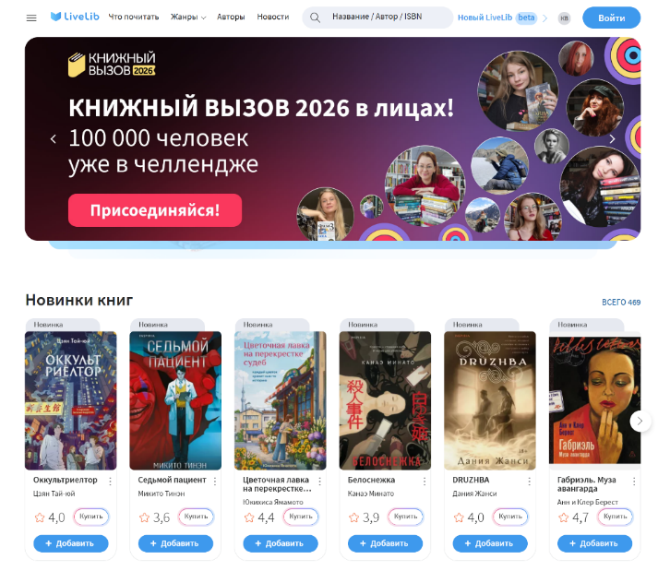
Рисунок 2 – Платформа «Livelib»

Bookmory является мобильным приложением для операционных систем iOS и Android, ориентированным на читателей, желающих систематизировать свой читательский опыт [5]. Функциональные возможности приложения включают отслеживание истории чтения с фиксацией дат начала и окончания чтения, визуализацию статистики по прочитанным книгам в виде графиков и диаграмм, создание заметок о книгах и цитат.
Достоинствами платформы являются:
– удобный мобильный интерфейс;
– красивая визуализация данных;
– возможность ведения детальной статистики по различным параметрам.
К недостаткам относятся:
– полное отсутствие социальных функций;
– невозможность написания и публикации рецензий;


– отсутствие персонализированных рекомендаций.

Рисунок 3 – Мобильное приложение «Bookmory»
Яндекс Книги [6] представляют собой сервис, интегрированный с экосистемой Яндекса и ориентированный на широкую аудиторию русскоязычных пользователей. Функциональные возможности сервиса включают доступ к каталогу книг различных жанров, персонализированные рекомендации на основе анализа предпочтений пользователя, возможность сохранять книги в избранное и формировать списки для чтения, а также интеграцию с другими сервисами Яндекса.

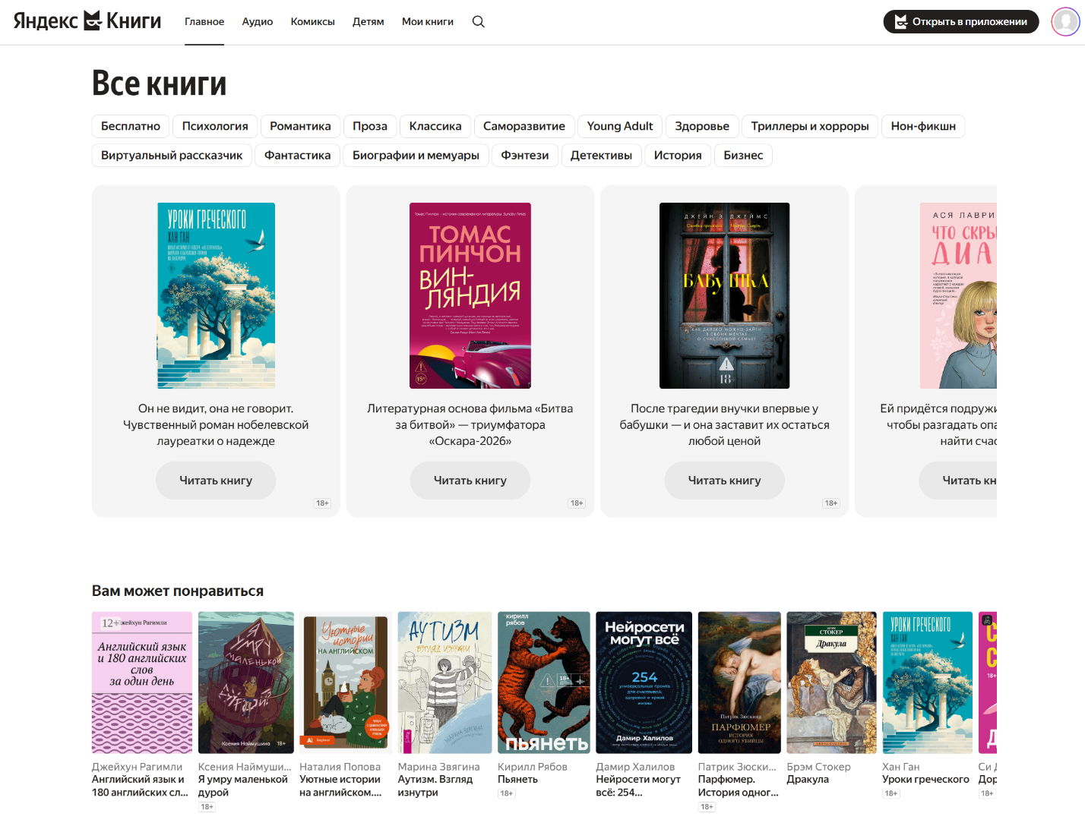
Рисунок 4 – Платформа «Яндекс Книги»

Достоинствами являются:
– качественные алгоритмы рекомендаций, использующие большие данные компании;
– интеграция с искусственным интеллектом, создающим краткую выжимку по прочитанной части книги.
Недостатками выступают:
– ограниченные социальные функции;
– отсутствие возможности публичного обсуждения книг и написания рецензий;
– ориентация преимущественно на коммерческую выдачу книг, а не на формирование читательского сообщества.
Библиотека БГУИР [7] – узкопрофильная платформа, нацеленная только на студентов и работников вуза. Функциональные возможности платформы включают доступ к электронному каталогу библиотечных фондов, возможность онлайн-заказа книг для получения, информирование о новых поступлениях литературы, а также доступ к электронному репозиторию университета, содержащему учебные и научные материалы.


Рисунок 5 – Платформа «Библиотека БГУИР»

Достоинствами являются:
– ориентация на потребности конкретного вуза;
– интеграция с учебным процессом;
– наличие официальных и проверенных источников информации.
Недостатками выступают:
– полное отсутствие социальных функций и инструментов для взаимодействия между пользователями;
– невозможность обсуждения прочитанных книг;
– ограниченный функционал, сводящийся исключительно к библиотечному обслуживанию.

Аналогичные функции реализованы в платформе Библиотека БНТУ [8], которая предоставляет студентам и работникам Белорусского национального технического университета доступ к электронному каталогу, репозиторию и информации о новых поступлениях, но также не содержит инструментов для социального взаимодействия или коллективного обсуждения литературных произведений.

Рисунок 6 – Платформа «Библиотека БНТУ»

Результат анализа аналогов представлен в виде таблицы:

Таблица 1 – Анализ аналогов платформы
 | Goodreads | Livelib | Bookmory | Яндекс Книги | Библиотека БГУИР | Библиотека БНТУ
Рецензии | + | + | - | + | - | -
Подборки | + | - | + (локально) | + | - | -
Рекомендации | + | + | - | + | - | -
Социальные функции | + | + | - | + | - | -
Мероприятия | - | - | - | - | - | -
Русский язык | - | + | + | + | + | +
Ориентация на студентов | - | - | - | - | + | +

Проведенный анализ позволяет сделать вывод о том, что существующие решения либо ориентированы на массовую аудиторию и не учитывают специфику студенческого сообщества, либо представляют собой сугубо библиотечные сервисы без каких-либо коммуникационных функций, что подтверждает необходимость разработки специализированной платформы для студенческого литературного форума, объединяющей возможности социального взаимодействия с учетом потребностей и интересов студенческой аудитории.

Выводы по главе и постановка задач на дипломное проектирование

Таким образом, существует потребность в создании специализированной веб-платформы, которая объединит функциональность книжной социальной сети с элементами рекомендательной системы и инструментами для организации мероприятий, однако при этом будет ориентирована на локальное студенческое сообщество конкретного вуза и учитывать его образовательный контекст.
Анализ аналогов выявляет ключевые пробелы: отсутствие комплексной интеграции рекомендаций, рецензий, подборок, мероприятий и студенческих клубов в русскоязычном формате с вузовской привязкой. Разрабатываемое приложение устраняет эти недостатки, ориентируясь на сообщество БГУИР: сочетает социальные функции и персонализированные рекомендации на базе ИИ, интеграцию с библиотекой и инструменты для учебного процесса.
Целью дипломного проектирования является разработка веб-приложения «Студенческий литературный форум» и его эргономическое обеспечение.
Для достижения поставленной цели необходимо выполнить следующие задачи:
- Спроектировать архитектуру веб-платформы для обсуждения и рецензирования литературы, определив взаимосвязь всех последующих модулей. Разработать структурную схему.
- Спроектировать и реализовать базу знаний в виде структурированных подборок и рецензий, опираясь на архитектуру. Спроектировать структуру базы данных.
- Разработать и протестировать модуль персонализированных рекомендаций литературы на основе ИИ, использующий данные из базы знаний. Создать блок-схему алгоритма работы пользователя.
- Разработать и протестировать интеграционный модуль для связи поиска литературы с системой бронирования в библиотеке БГУИР, дополнив им архитектуру платформы. Подготовить диаграмму вариантов использования.
- Разработать веб-интерфейс для информирования студентов о мероприятиях.
- Оформить интерфейс рабочих окон веб-приложения, провести эргономическую оценку.
Преимуществами разрабатываемого веб-приложения являются:
– ориентированность на студенческое сообщество БГУИР;
– дополнение книжной социальной сети инструментами, облегчающими работу с платформой «Библиотека БГУИР»;
– наличие модуля персонализированных рекомендаций на основе использования искусственного интеллекта.
На основе проведенного анализа предметной области и выявленных недостатков существующих аналогов сформулированы требования к разрабатываемой информационной системе.
Требования к структуре и функционированию информационной системы включают:
– определение перечня подсистем;
– описание способов информационного обмена между подсистемами;
– установление режимов функционирования системы;
– определение взаимодействия со смежными системами.
В соответствии с модульной архитектурой, описанной в пункте 1.1, система должна включать следующие подсистемы:
– модуль управления пользователями, обеспечивающий регистрацию, авторизацию и разграничение прав доступа на основе ролевой модели;
– модуль работы с книгами, реализующий единый каталог литературных произведений;
– модуль рецензий, предоставляющий функциональность для написания, публикации и оценивания рецензий;
– модуль подборок, позволяющий создавать тематические коллекции книг;
– рекомендательный модуль, осуществляющий персонализированный подбор литературы на основе гибридного метода анализа;
– модуль мероприятий, отвечающий за создание и управление событиями литературного клуба;
– модуль комментариев, обеспечивающий обсуждение контента платформы;
– инфраструктурные сервисы уведомлений, поиска и навигации.
Способы информационного обмена между модулями должны реализовываться через единую базу данных, обеспечивающую целостность и непротиворечивость хранимой информации. Взаимодействие со смежными системами на начальном этапе не предусмотрено, однако архитектура должна обеспечивать возможность последующей интеграции с платформой «Библиотека БГУИР». Перспективы развития системы включают расширение функциональности рекомендательного модуля, добавление возможности публикации собственных литературных произведений пользователей и предоставление статистики по прочтенным книгам в различных форматах.
Требования к эргономике информационной системы [9] предполагают обеспечение интуитивно понятного интерфейса, адаптивного дизайна для корректного отображения на различных устройствах, а также соответствие принципам юзабилити, обеспечивающим быстрый доступ к основным функциям.
В проектируемой системе предусмотрены две роли пользователей.
Функциональные требования для пользователей включают:
– регистрацию и авторизацию в системе;
– ведение и редактирование личного профиля;
– публикацию рецензий на литературные произведения с выставлением оценки по пятибалльной шкале;
– создание тематических подборок книг;
– комментирование рецензий других участников;
– получение персонализированных рекомендаций по литературе;
– просмотр предстоящих мероприятий и отмечание участия в них.
К функциональным требованиям для модераторов относятся:
– модерация рецензий и комментариев;
– создание, редактирование и удаление мероприятий;
– управление учетными записями пользователей;
– настройка параметров рекомендательных алгоритмов;
– выполнение административных функций, включающих мониторинг активности пользователей и формирование отчетов о работе платформы.
В качестве операционной системы для разработки и развертывания используется Windows.
Для серверной части предлагается использование языка программирования Java[10]. В качестве среды разработки для серверной части будет использоваться IntelliJ IDEA.
Для клиентской части планируется применение современных веб-технологий: HTML5 для структурирования контента, CSS3 для стилизации и обеспечения адаптивного дизайна, JavaScript[11] для реализации интерактивности. В качестве фреймворка для клиентской разработки предполагается использование Vue.js[12]. Разработка клиентской части будет осуществляться в среде VS Code.
Для хранения данных используется система управления базами данных PostgreSQL.

СПИСОК ИСПОЛЬЗОВАННЫХ ИСТОЧНИКОВ

- Модульная архитектура: что, как и почему? [Электронный ресурс]. – Режим доступа: https://proglib.io/p/modulnaya-arhitektura-chto-kak-i-pochemu-2023-04-04
- Рекомендательные системы: как ML-инженеры создают персонализированный опыт? [Электронный ресурс]. Режим доступа: https://simulative.ru/blog/rekomendatelnie-sistemi-kak-ml-inzheneri-sozdayut.
- Goodreads [Электронный ресурс]. – Режим доступа: https://www.goodreads.com/about/us
- Livelib [Электронный ресурс]. – Режим доступа: https://www.livelib.ru/
- Bookmory [Электронный ресурс]. – Режим доступа: https://bookmory.web.app/
- Яндекс Книги [Электронный ресурс]. – Режим доступа: https://books.yandex.ru/
- Библиотека БГУИР [Электронный ресурс]. – Режим доступа: https://library.bsuir.by/
- Библиотека БНТУ [Электронный ресурс]. – Режим доступа: https://library.bntu.by/
- Шупейко, И.Г. Эргономическое проектирование систем «человек-машина» / И.Г. Шупейко. – Минск: БГУИР, 2017. – 80 с.
- Java Documentation [Электронный ресурс]. – Режим доступа: https://docs.oracle.com/en/java/
- Хавербеке, М. Выразительный JavaScript. Современное веб-программирование / М. Хавербеке. – СПб.: Питер, 2021. – 480 с.
- Vue.js Documentation [Электронный ресурс]. – Режим доступа: https://vuejs.org/
- Стандарт предприятия СТП 01-2024 / Коллектив авторов. - Минск: БГУИР, 2024. – 178 с.

